# 基于TCN的端对端车牌识别

## 既存方法

### 传统计算机视觉

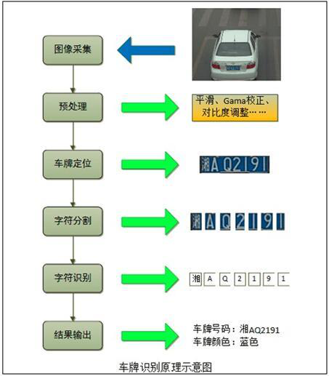

#### 存在的问题

过于依赖字符分割的准确性，字符分割的准确与否直接影响识别的结果。

### CNN-LSTM 结构的基于深度学习的方法

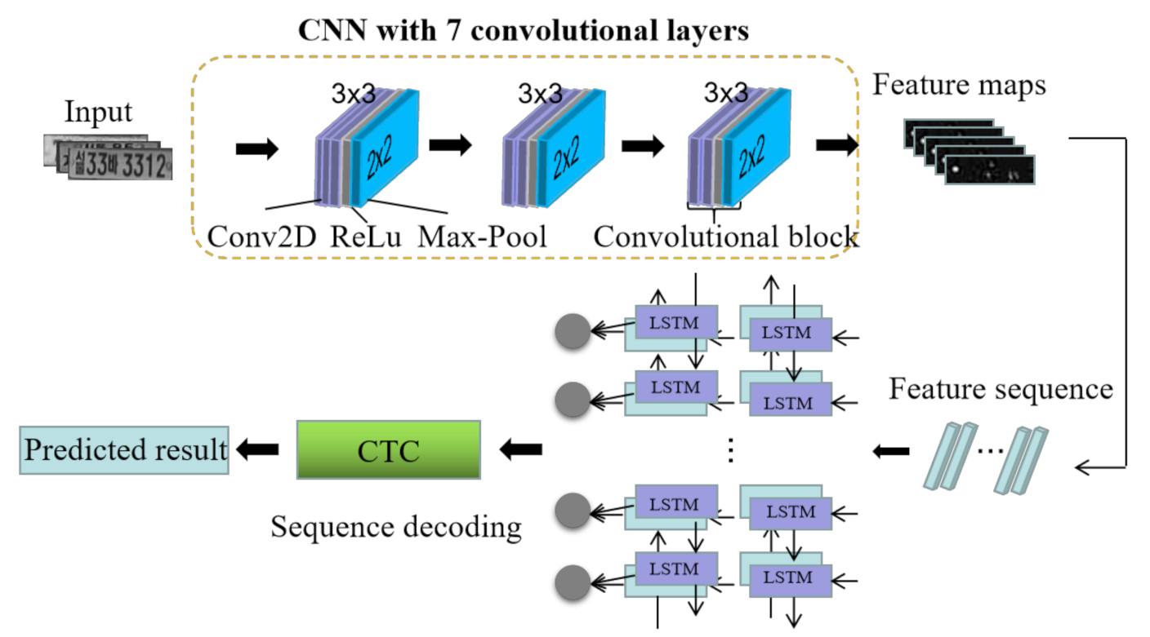

#### 存在的问题

LSTM结构较为复杂，在嵌入式设备部署中需要消耗大量的内存。

### 基于TCN 的车牌识别的方法

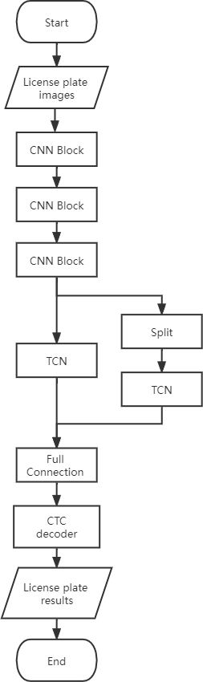

通过 **2D CNN** 提取特征，其中 **CNN Block** 主要结构如下

$MaxPool\left(ReLU6\left(Conv\left(M\right)\right)\right),ReLU6=min\left(6,max\left(0,x\right)\right)$

对于提取到的特征，分割成两个部分，对上半部分进行TCN，

并且同样的将整个提取到的特征同样通过TCN，但这两个TCN的层数和每个filter的数量不同。

最后将这两个TCN提却的结果合并后并通过一个全连接层

实际运用的时候，对全连接层的输出利用 Greedy Search 进行解码

Greedy Search 公式如下

$A^{*}=arg\max_{A}∏t=1^{T}p_{t}\left(a_{t}|X\right)$

#### TCN结构

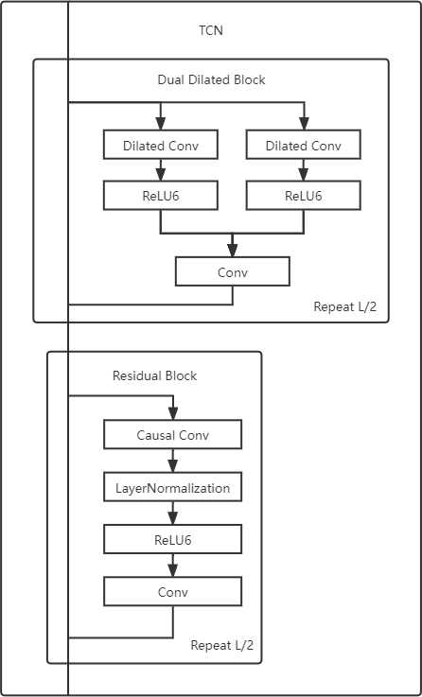

**TCN** 结构主要由 **Dual Dilated Block** 和 **Residual Block** 组成，

其中 **Dual Dilated Block** 结构如下

$v_{1}=ReLU6\left(DilatedConv\left(M,d=2^{\frac{L}{2}−1−l}\right)\right)$

$v_{2}=ReLU6(DilatedConv\left(M,d=2^{l}\right)$

$Y_1=W[v_1,v_2]\in \R^n$

$Y_{2}=W\left(M+Y_{1}\right)$

其中 $DilatedConv$ 公式如下

$F\left(s\right)=\left(X*_{d}f\right)\left(s\right)=\sum_{i=0}^{k−1}{f}\left(i\right)⋅x_{s−d⋅i}$

**d** is dilation scale factor

其中 **Residual Block** 的结构如下

$v=ReLU6\left(LayerNormalization\left(CausalConv\left(M,d=2^{l}\right)\right)\right)$

$Y=W\left(M+v\right)$

// 可能不需要

最后添加CTC loss

